**Sistemas Operativos en Red I**

**Introducción**

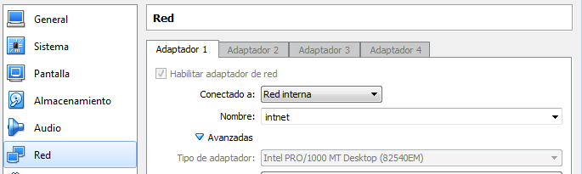Vamos a crear una red con máquinas virtuales Windows y Linux.

Las máquinas las ponemos en red interna.

**En este tema vamos a compartir una carpeta en sistema operativo Linux y vamos a acceder desde un sistema Linux**

**1**

**Configurar red en windows**

Las redes “GRUPO DE TRABAJO” son aquellas que comparten recursos, servicios y sus integrantes se comunican entre si, SIN QUE EXISTA UN SERVIDOR que controle el acceso al grupo como es el caso de redes donde existe un controlador de dominio

Para configurar un grupo de trabajo hay que tener en cuenta tres cosas elementales:

1.- Inclusión de cada equipo en el grupo de trabajo

2.- Dar un nombre a cada equipo. Los nombres no deben coincidir

3.- Proporcionar al equipo una dirección IP

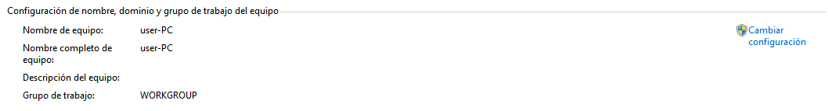**1.1.-CAMBIAR NOMBRE DE EQUIPO E INCLUIRLO EN UN GRUPO DE TRABAJO. WINDOWS 7**

**<Equipo><propiedades><cambiar configuración>**

Llamaremos a nuestro PC, pc1 y grupo de trabajo ,grupomixto

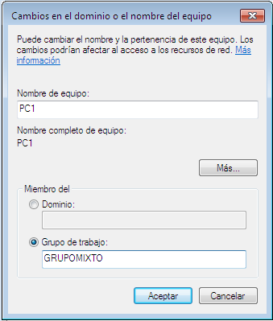

Una vez cambiado el nombre del pc, se debe de reiniciar el sistema

**1.2.- DIRECCIONAMIENTO IP**

Para conectar en red varios nos hace falta asignar a cadauno una dirección IP.

Si no las asignan automáticamente , las ponemos manualmente.

El número [IP](http://www.ignside.net/man/redes/ip.php) es la dirección lógica que identifica a un ordenador en una red.

Si el ordenador no se conecta directamente a internet, no necesita tener un número IP único a nivel mundial, sino solo a nivel de la subred en la que está integrado.

Si tenemos una red doméstica con tres equipos, solamente necesitas una IP pública (única) para el equipo que conecta a internet, disponiendo de IPs privadas a nivel de subred para cada equipo o dispositivo

**<Panel de control><Redes e internet><Centro de redes y recursos compartidos><conexión de área local><propiedades>**

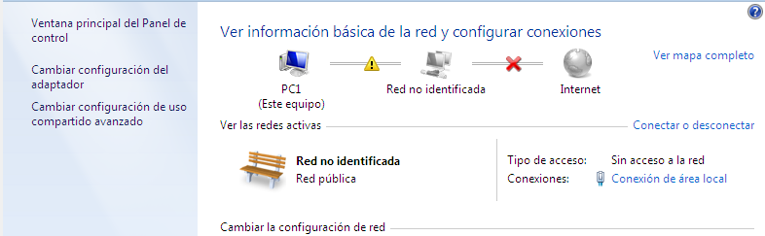

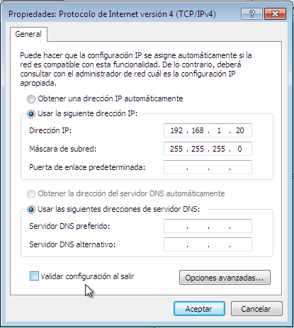

**2**

**Configurar red en linux**

**2.2.-CAMBIAR NOMBRE DE EQUIPO**

Abrimos el fichero /etc/hosts, en lugar de user-VirtualBox ponemos pc2

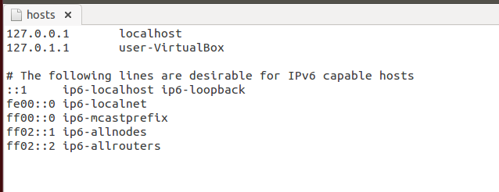

Abrimos el fichero de configuración de redes **/etc/hostname** como super usuario





Una vez cambiado el nombre del pc, se debe de reiniciar el sistema

**2.1.- DIRECCIONAMIENTO IP**

Abrimos el fichero de configuración de redes **/etc/network/interfaces** como super usuario

En este fichero vamos a configurar nuestra tarjeta de red, que se corresponde con el fichero de dispositivo /etc/eth0

Cada interfaz en este fichero viene definida por la siguiente estructura:

**Auto** interfaz

**Iface** interfaz **inet (static/dhcp)**

**auto** eth0 (Configuración automática de la interfaz eth0 al activar la red)

**iface** eth0 **inet static**(La interfaz eth0 tendrá una dirección IP estática)

**address 192.168.1.21**

**netmask 255.255.255.0**

En este mismo se puede configurar la puerta de enlace con la entrada **Gateway**

Para el fichero de configuración de DNS, se utiliza el **/etc/resolv.conf**

Una vez configurada la IP del equipo, se reinicia el servicio de red

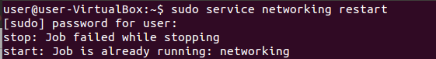

También lo podemos hacer de esta otra forma



**3**

**Compartir carpeta en Windows y acceder desde linux**

1.- Crear una carpeta en C Windows y compartirla .

2.- Para acceder desde linux, utilizando entorno gráfico, nos vamos al navegador de carpetas, y hacemos clic en conectar la servidor:

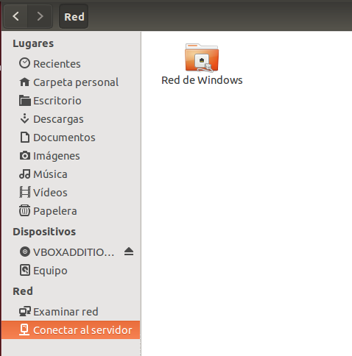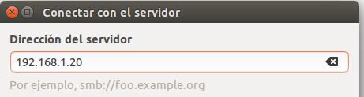

Smb://IP

Indicar usuario y contraseña del equipo de Windows 7

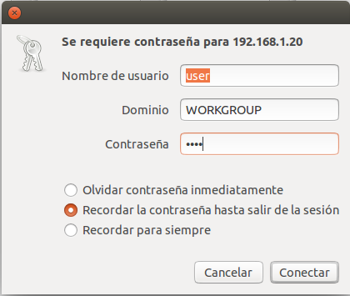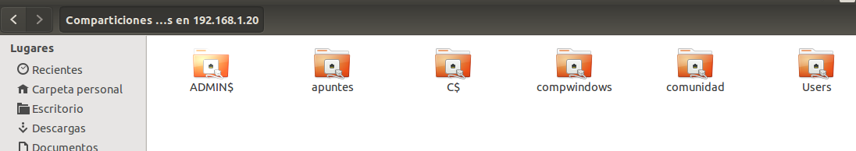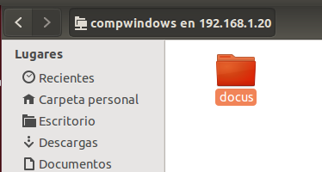

Protocolo SMB, es el que utiliza Microsoft Windows para compartición de recursos y para el acceso a los mismos. Samba es, básicamente, una implementación libre del protocolo SMB que permite a Linux acceder a las carpetas Windows, (en este caso paquete cliente)

**4**

**Conectarnos con smbclient desde Linux**

**Pruebas de acceso desde Linux a la carpeta compartida en Windows**

**4.1.** En Windows crea una carpeta compartida en "***C:\****”* llamada ***winsmb***(botón dcho., compartir y seguridad -> compartir esta carpeta en la red y permitir que los usuario de la red cambien mis archivos)

**Nota**: ten en cuenta los permisos de la carpeta en las pestañas de seguridad y compartir.

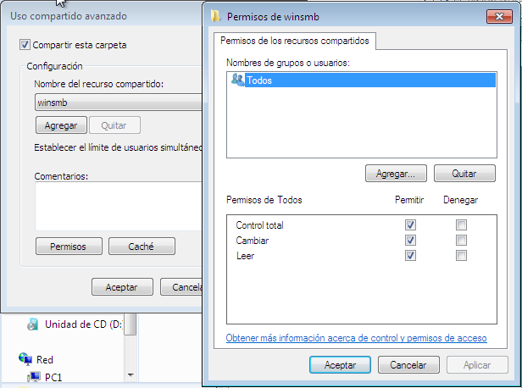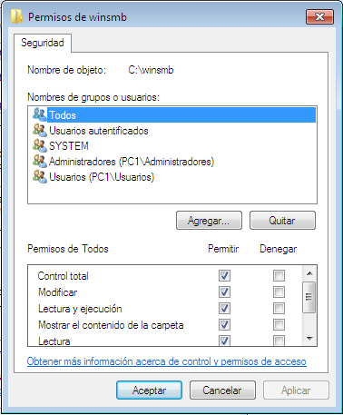

**Trabaja como root**

**4.2.**Instala smbclient y el sistema de ficheros *cifs*-*utils(smbfs*ha sido reemplazado por cifs-utils)



**4.3.**Crear en windows un usuario administrador, llamado maria y passwd maria1

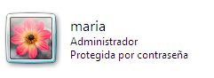

**4.4.**Mira desde Linux que recursos hay compartido en tu máquina Windows

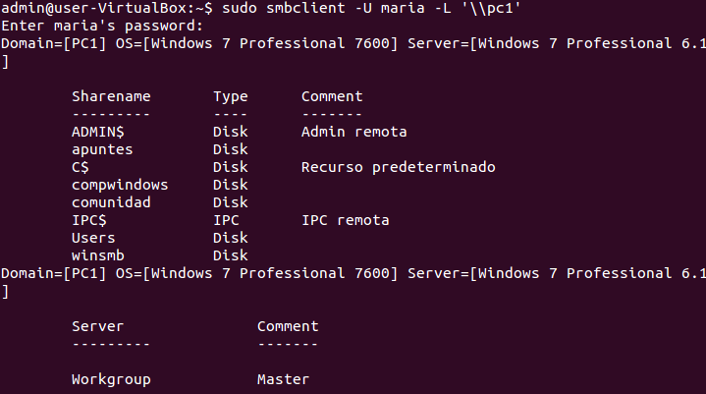***smbclient -L ‘\\pc1’ –U usuariowindows***

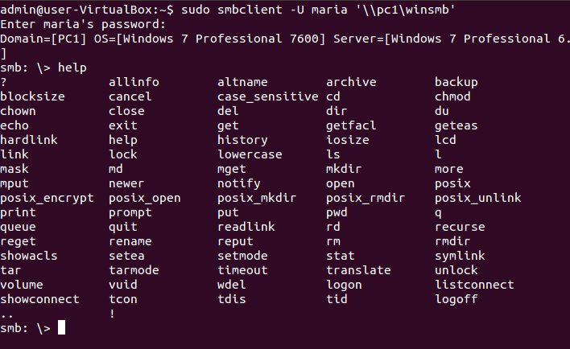**4.5.**Vamos a conectarnos a la carpeta compartida winsmb, pulsamos help para ver los comandos que podemos utilizar en la conexión

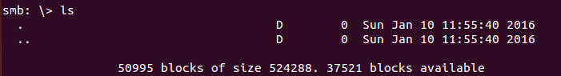Por ejemplo, quiero listar el contenido del directorio, tecleamos ls

Para salir de la sesión tecleamos exit



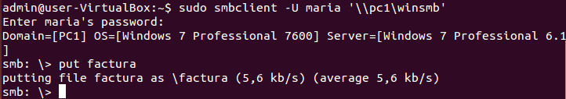**4.6.-**Vamos a subir un documento a nuestro directorio winsmb desde Linux. Para ello crea un documento llamado factura y vuelve a conectarte con la carpeta

Cr

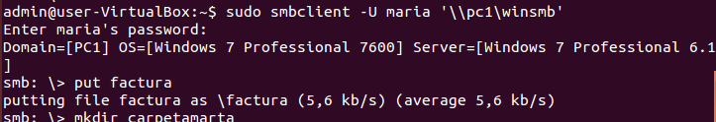**4.7.-** Prueba a crear una carpeta desde esta misma sesión llamada carpetamarta

Ea

**4.8.-**Elimina el documento factura de nuestro sistema Linux y recuperar el documento bajándolo de la carpeta winsmb

